|  |  |
| --- | --- |
| **Nombre del Caso de Uso:** Eliminación de Rol | **Nro. de Caso de Uso: 30** |
| **Actor Principal:**Administrador de sistema, sistema Dubium | |
| **Objetivo:**Eliminar un rol para un determinado usuario del sistema. | |
| **Pre-condiciones:**Para iniciar este caso de uso el usuario logueado sea el Administrador del sistema e ingresar a la interfaz del sistema. | |
| **Post- Condiciones:**Después de seguir los pasos el sistema habrá eliminado un rol de usuario. | |

**Diagramas de casos de uso relacionados:**

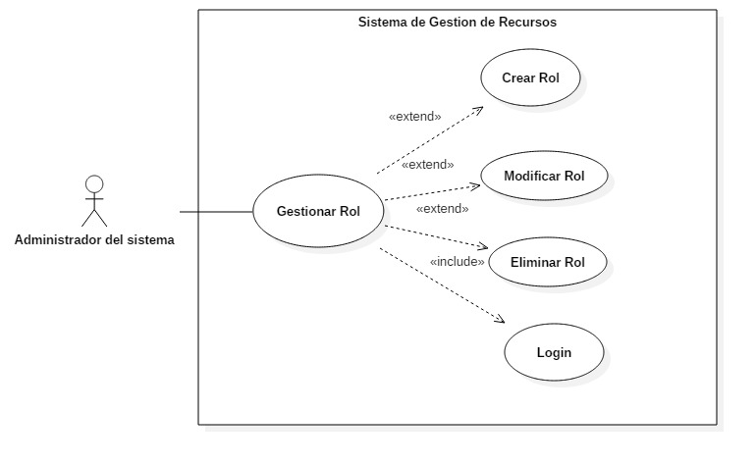

|  |  |
| --- | --- |
| **CURSO NORMAL (Camino Exitoso)** | |
| **Usuario** | **Sistema** |
| 1. Ingresa al sistema | 1. Confirma su identidad. |
| 1. Selecciona eliminar un rol. | 1. Solicita una confirmación de eliminación al usuario |
| 1. Confirma la eliminación | 1. Desasigna el rol eliminado a todos los usuarios que lo posean. |
|  | 1. Registra automáticamente los cambios junto con el usuario, la hora y fecha de eliminación del rol. |

|  |
| --- |
| **ALTERNATIVAS (Camino exitoso)** |
| A1-Identificación errónea  En el paso 1 el usuario comete un error al ingresar su nombre o contraseña, el sistema pide de nuevo un nombre de usuario y contraseña, confirma y si es correcto ingresa y continua con los pasos siguientes.  A2-Error en la elección del rol  En el paso 4 el usuario marca el rol erróneo que quiere eliminar, le da cancelar y prosigue a elegir el rol a eliminar. Se continúan los pasos siguientes. |

|  |
| --- |
| **EXCEPCIONES** |
| Error de sintaxis. |